|  |  |
| --- | --- |
| Descripción: Descripción: ESCUDO CITI CHICK **COLEGIO INSTITUTO TÉCNICO INTERNACIONAL IED**Descripción: Descripción: http://www.ibeaser.com/images/logos/ESCUDO_SED_vectorizado_2.jpg  **P.E.I. EDUCACIÓN EN TECNOLOGÍA Y SU INFLUENCIA EN LA CALIDAD DE VIDA** | |
| **GUÍA NO. 1 INTEGRADA CIENCIAS NATURALES Y EDUCACIÓN ARTÍSTICA**  **DOCENTES:**  **NANCY LOZANO (403)**  **Enviar al siguiente correo: nancy.lozano@iedtecnicointernacional.edu.co** | **GRADO/CURSO:**  **403 J. T.** |
| **Fecha de entrega: viernes 19 de febrero 2021** | |

**TEMAS**: Origen del planeta tierra, características de la tierra, posición en el universo

ESTUDIANTES BIENVENIDOS A INICIAR EL ÁREA DE CIENCIAS NATURALES. ES UN PLACER CONTAR CON USTEDES PARA ENTRE TODOS APRENDER CADA DÍA MÁS.

DEBES LEER CON MUCHO CUIDADO TODO LO QUE NOS ESTÁN ENSEÑANDO PARA ASÍ DESARROLLAR LAS ACTIVIDADES PROPUESTAS.

**ORIGEN DE LA TIERRA**

La Tierra tiene una edad de**4.500 millones de años**. Se formó al mismo tiempo que el Sol y el resto de los planetas del [Sistema Solar](https://www.ecologiaverde.com/el-sistema-solar-explicacion-para-ninos-1431.html). Al principio**el Sistema Solar** era una nube de gases y polvo. Según se formaba el Sol, las partículas se empezaron a acercar por el efecto de la gravedad, es decir, por el efecto de la masa de una gran estrella que se estaba formando. El planeta Tierra apareció tras la colisión de otros planetas más pequeños. Debido al intenso choque entre ambos se creó una gran masa de roca ardiente. Ambos planetas tenían un núcleo de metal y un manto de rocas, lo que explica que el interior de nuestro planeta tenga las mismas características.

**CARACTERÍSTICAS DE LA TIERRA**

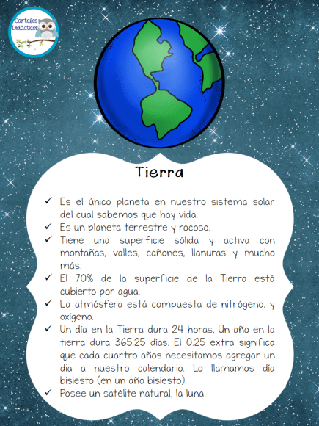

POSICIÓN DE LA TIERRA EN EL UNIVERSO

**Nuestra Galaxia**

**“la vía Láctea”**

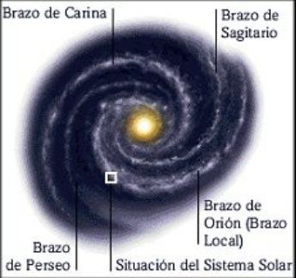

**Nuestro sistema solar está ubicado en el brazo de Orión dentro de la vía Láctea**

*La tierra está ubicada en el universo.

* En un grupo de galaxias juntas por la gravedad. LA GRAVEDAD es la fuerza que ejerce la tierra sobre todos los cuerpos. Por eso si tiramos un objeto este cae al suelo.

* La tierra está ubicada en la galaxia llamada **VÍA LÁCTEA.**

* La vía láctea es una galaxia **ESPIRAL GRANDE.**

¨La tierra está ubicada en uno de los brazos espirales de la vía láctea llamado EL BRAZO DE ORIÓN.

**ACTIVIDADES**

1. ESPUÉS DE LEER TODO EL CONTENIDO. COMPLETA LAS SIGUIENTES FRASES:
2. La atmósfera de la tierra está compuesta de________________________________________________
3. Un año de la tierra dura______________
4. La tierra posee un satélite natural llamado___________________
5. Un día de la tierra dura________________
6. El 0,25 extra de horas significa______________________________________________________________________________

____________________________________________________________________________________.

1. Un año bisiesto es_____________________________________________________________________
2. El único planeta de nuestro sistema solar donde se cree hay vida es la ______________________
3. La tierra está ubicada en la galaxia llamada_________________________________________________
4. Es una galaxia espiral grande llamada_____________________________________________________
5. Era una nube de gases y polvo___________________________________________________________
6. La tierra está ubicada en uno de los brazos espírales de la vía láctea llamada _____________________

___________________________.

1. El planeta tierra apareció tras la ______________________ de otros planetas más ________________
2. La tierra es un planeta _____________________________ y ___________________________
3. El 70% de la superficie de la tierra está formada por ____________________
4. La superficie solida de la tierra está formada por______________________________________________

_____________________________________________________________________________________

**INTEGRACIÓN CON EDUCACIÓN ARTÍSTICA**

1. **ELABORA LA VÍA LACTEA CON MATERIAL DESECHABLE, UTILIZANDO TODA TU CREATIVIDAD, QUE QUEDE BIEN BONITO Y UBICANDO EL BRAZO DE ORIÓN**